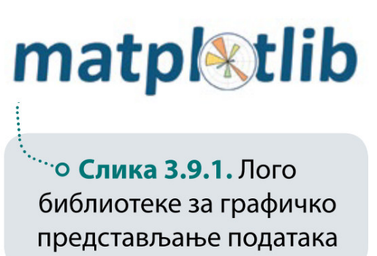**31. Визуелизација података**

За израду графикона се користи функције из библиотеке **matplotlib.**

Потребно су бар две серије података сачуване у листама.

**1.** На слици 3.9.2. приказан је програм за израду **СТУБИЧАСТОГ графикона од две листе**. У првој је неколико планина, а у другој су висине њихових највиших врхова.

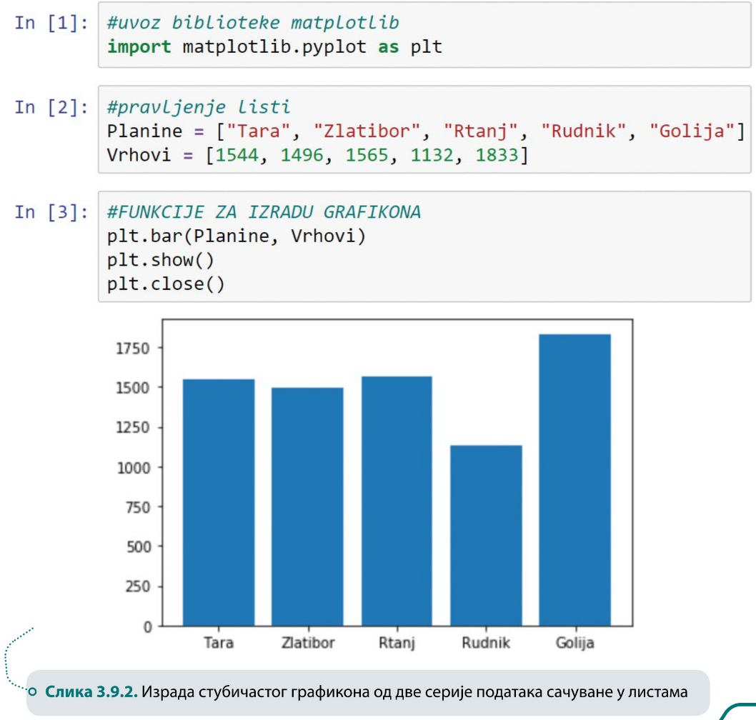У првој ћелији увезли смо библиотеку **matplotlib** и доделили јој скраћени назив **plt.**

***Pyplote*** скуп функција библиотеке *matplotlib* намењен за израду графикона.

У другој ћелији направљене су листе са серијама података за графикон.

У трећој ћелији налазе се **три функције за израду графикона** од поменутих листа:

* **plt.bar()** служи за цртање стубичастог графикона. Њени параметри су називи листа у којима су сачуване серије података **(Planine, Vrhovi).** Прва серија се на графикону приказује на **х-оси**, а друга на **у-оси**.
* **plt.show()** функција којом се приказује графикон.
* **plt.closeO** функција којом се означава завршетак рада на графикону.

**2.** Ако функцији **plt.bar** додаш слово *h* **(plt.barh)** добићеш **ТРАКАСТИ графикон** (енгл. *BarChart).*

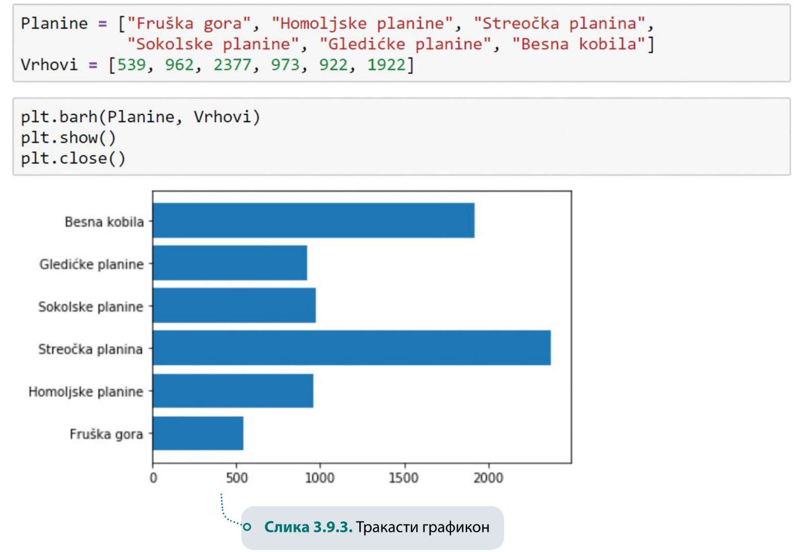

На тракастим графиконима су хоризонтална и вертикална оса обрнуте у односу на стубичасте графиконе. Категорије података се на њима приказују на вертикалној оси, а вредности на хоризонталној (слика 3.9.3). Стога су тракасти графикони **погодни за коришћење кад су текстуални подаци** који представљају категорије дугачки (да је у примеру на слици 3.9.3. коришћен стубичасти графикон, називи планина би прелазили једни преко других).

**3.** На слици 3.9.4. приказан је **ПИТА-ГРАФИКОН** на коме се виде удели континената у површини копна на Земљи.

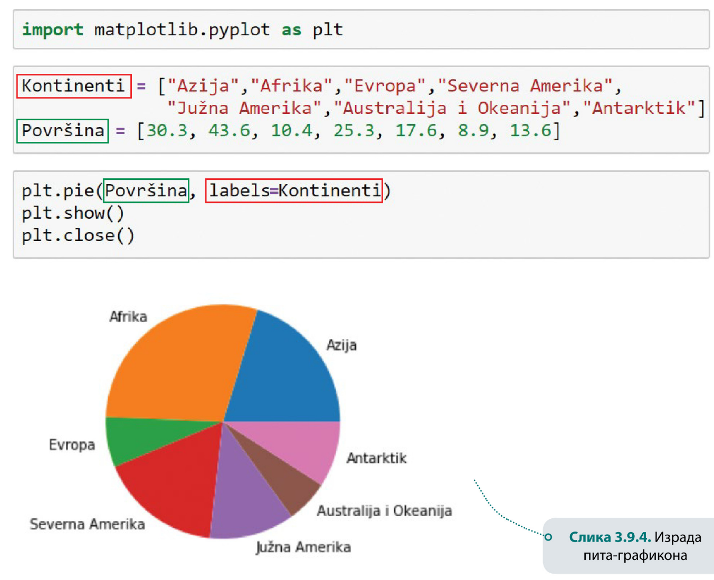

За цртање пита-графикона користи се функција **plt.pie.** Њен први параметар је листа с подацима који морају бити бројчани (у нашем примеру то је листа *Površina).* Вредности података из листе одговарају величини парчића пите.

Ознаке се парчићима пите додају помоћу променљиве **labels.** Њој се додељује листа у којој су категорије за вредности из бројчане листе. У овом случају, то је листа *Kontinenti.*

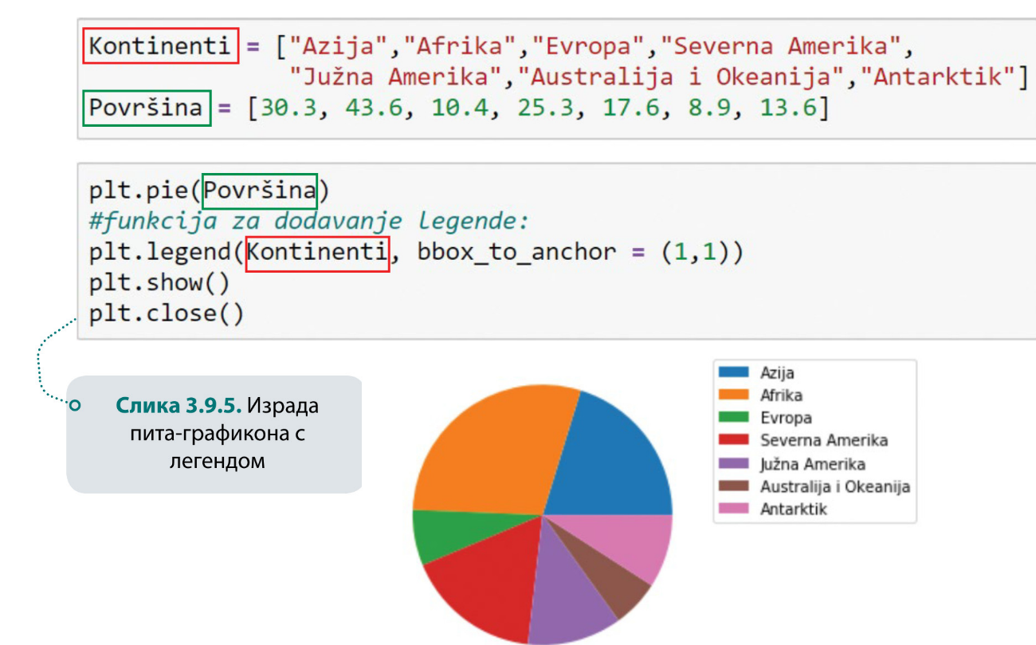**ЛЕГЕНДА** – додаје се помоћу функције **plt.legend().** Као параметар функције наводиш листу са ознакама за парчиће пите (листа *Kontinenti).*

Положај легенде на графикону можеш одредити помоћу параметра **bbox_to_anchor = (х, у).** Вредности у загради померају легенду по *х* и у оси.

Налазе се у распону од **0,0 (доњи леви угао** графикона) до **1,1 (горњи десни** угао графикона). Без овог параметра легенда се поставља на позицију која је најповољнија за програм.

### Уређивање графикона

У примеру на слици 3.9.6. направљен је **линијски графикон.**

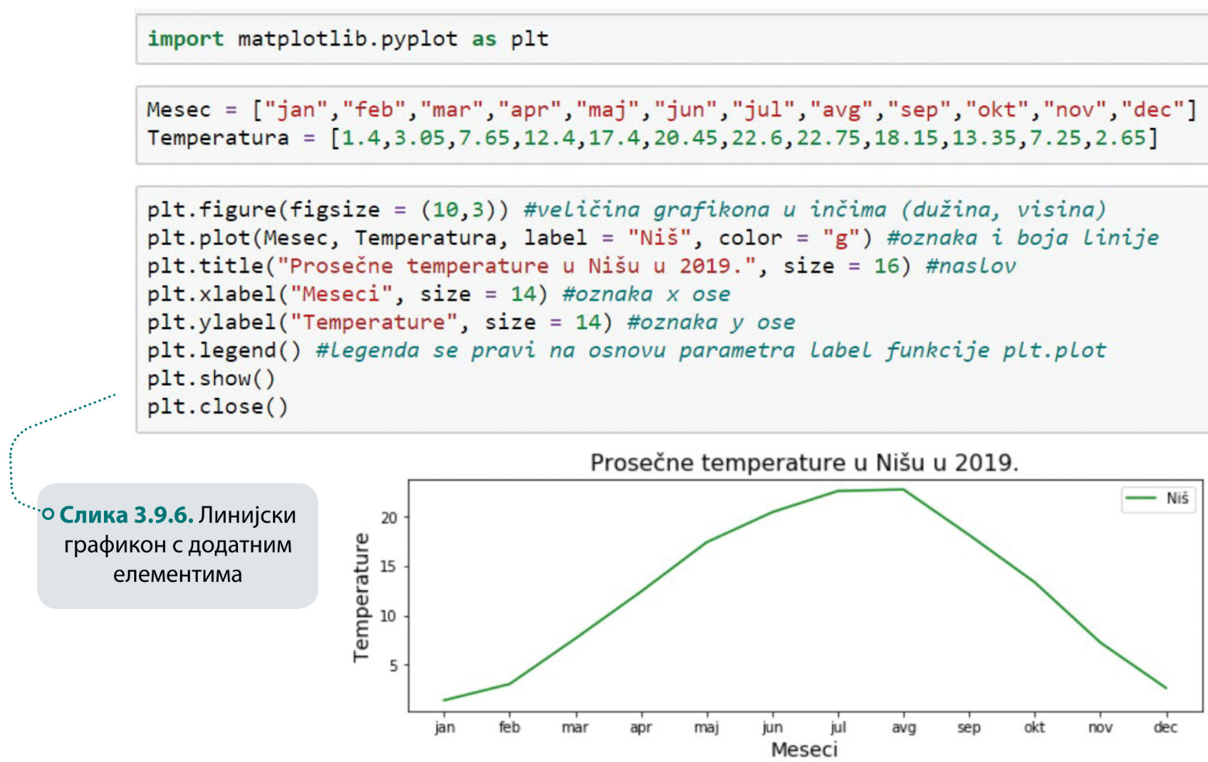

Он се црта помоћу функције **plt.plot** чији су параметри називи листа у којима су сачуване серије података. Прва серија се приказује на х-оси (листа *Mesec),* а друга на у-оси (листа *Temperatura).*

Функције за његово уређивање су

* **Величина графикона** се мења помоћу функције **plt. figure(figsize = (х, у)).** Величина се одређује у инчима при чему се *х* односи на дужину, а у на висину.
* 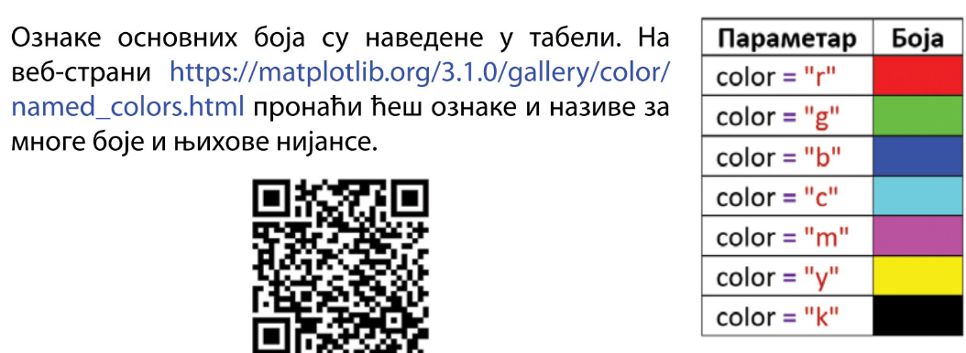**Наслов** се додаје функцијом **plt.title,**
* **ознаке оса** функцијама **plt.xlabel** и **plt.ylabel.**
* **Величина слова** у насловима и ознакама оса мења се помоћу параметра **size.**
* **Боју линија** (или стубића на стубичастом графикону) мењаш помоћу параметра **color.** Он се наводи као последњи параметар функције за цртање графикона.
* **Ознаку за серију података на *у* оси** додајеш помоћу параметра **label.** Он се такође наводи у оквиру функције за цртање графикона. Када на графикон додаш легенду (функција **plt. legend),** она аутоматски преузима вредности од параметра **label.**

### Израда графикона од табеларних података

Када правиш графикон од табеларних података, све функције су исте као када га правиш од независних серија сачуваних у листама (табела 3.9.1). Једино се другачије наводе параметри функција за цртање уместо серија наводе се колоне из табеле.

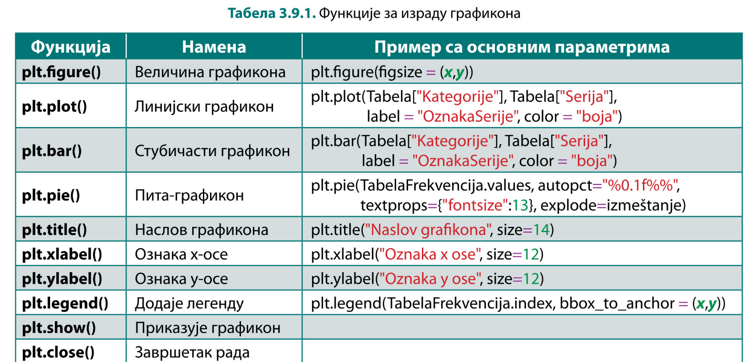

У наредним примерима користићемо податке из табеле са оценама ученика **TabOcene** (слика 3.9.7).

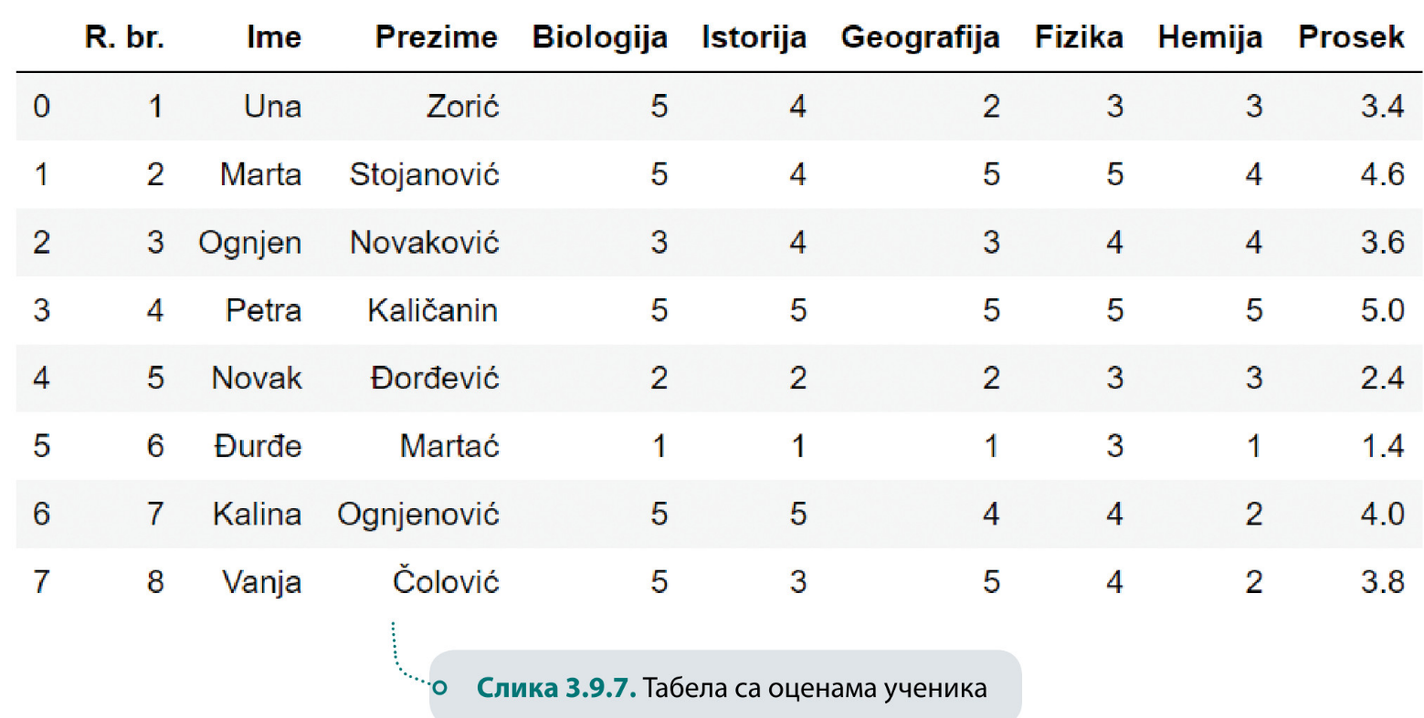

На слици 3.9.8. приказана су два графикона уједном на вертикалној оси су представљене две серије података. Серија оцена из колоне *Hemija* приказана је **стубичастим,** а вредности из колоне *Prosek* **линијским** графиконом. На хоризонталној оси су код обе функције за цртање графикона коришћени подаци из колоне *Ime.*

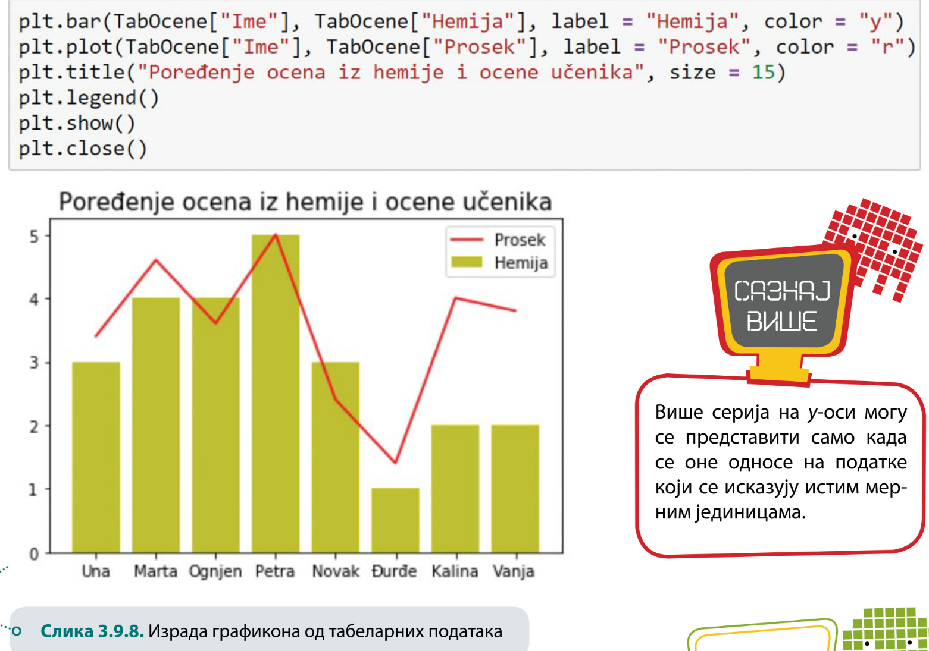

Као што видиш на претходној слици, графикони се могу правити и од серија података добијених помоћу статистичких функција или формула.

За цртање **пита-графикона** податке је претходно потребно обрадити односно издвојити у посебну табелу. Пита-графикон на сл ици 3.9.9. направљен је на основу података добијених фреквенцијском анализом колоне *Hemija.*

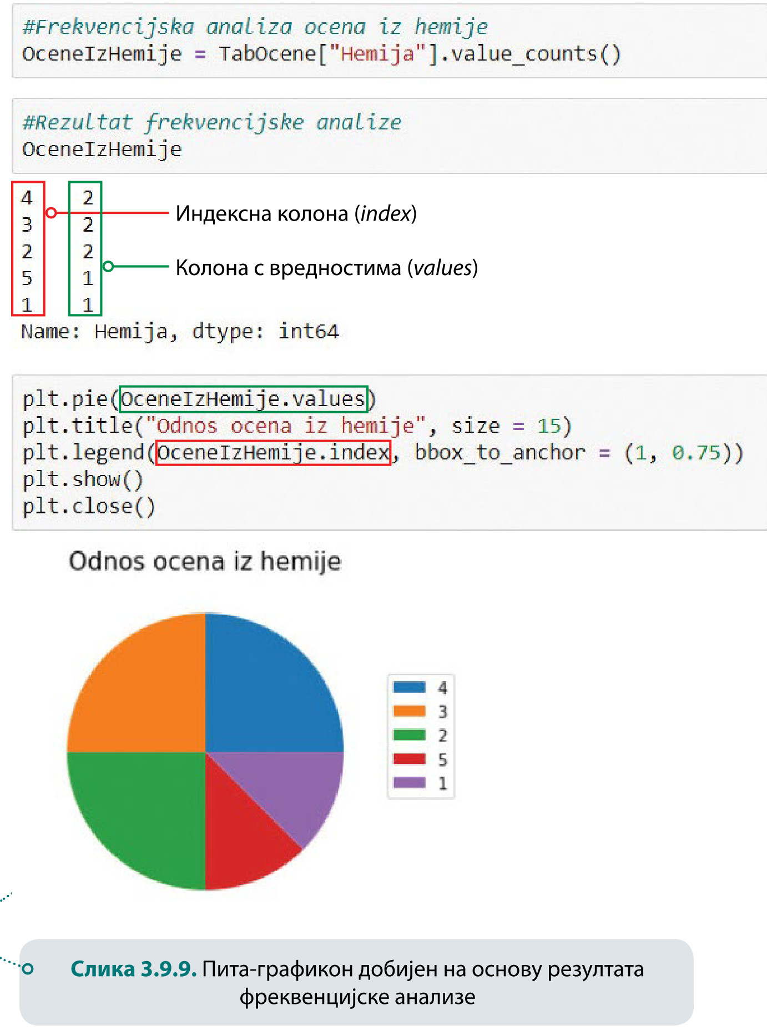

Резултат фреквенцијске анализе добија се у две колоне. Прва је индексна колона. У њој се налази по један представник од сваког податка из колоне коју испитујеш *(Hemija).* У другој колони су резултати тј. вредности које нам казују колико има датих података из индексне колоне. Они су графички представљени парчићима пите.

Параметар функције **plt.pie** је колона с вредностима **(OcenelzHemije.values).** Параметар функције за додавање легендеје индексна колона **(OcenelzHemije.index).** Подаци улегенди су приказани по истом редоследу као у индексној колони. Редослед податакајетакавјерјетабела срезултатимафреквенцијскеанализе подразумевано сортирана у нерастућем редоследу по колони са вредностима. Да је сортираш по индексној колони, искористи функцију **sort_index** (слика 3.9.10).